
Mikołajki Pom, 2024-05-23

Uczestnicy postepowania o udzielenie zamówienia
Strona internetowa prowadzonego postępowania
https://platformazakupowa.pl/pn/mikolajkipomorskie

Wyjaśnienia nr 1/2024 do Specyfikacji Warunków Zamówienia

Dot.: Postępowania prowadzonego w trybie podstawowym przewidzianym art. 275 pkt 1 ustawy z dnia 11 września 2019r. Prawo zamówień publicznych ( Dz. U. z 2023r. poz. 1605 ze zm.), na zadanie pn.
„Budowa kompleksu sportowo-rekreacyjnego w Mikołajkach Pomorskich”
nr sprawy ZP.271.8.2024
Działając w trybie art. 284 ust. 2 ustawy z dnia 11 września 2019r. Prawo zamówień publicznych ( Dz. U. z 2023r. poz. 1605 ze zm., Zamawiający przekazuje treść zapytań wraz z wyjaśnieniami:
Pytanie:

- Pragniemy zwrócić uwagę, że zaplanowany przedmiot zamówienia obejmuje tor pumptrack, który niestety nie spełnia podstawowych wymagań funkcjonalności. Projekt przewiduje tor, który nie daje możliwości nabrania prędkości użytkownikom oraz zakłada zbyt małą liczbę muld, by zapewnić komfortową i bezpieczną jazdę. Rozwiązaniem byłaby zmiana kształtu i parametrów toru – wizualizacja dołączona do pytania.
W związku z powyższym czy Zamawiający zgodzi się na zmianę długości oraz powierzchni toru, aby dostosować go do standardów zapewniających pełną funkcjonalność i bezpieczeństwo użytkowników?

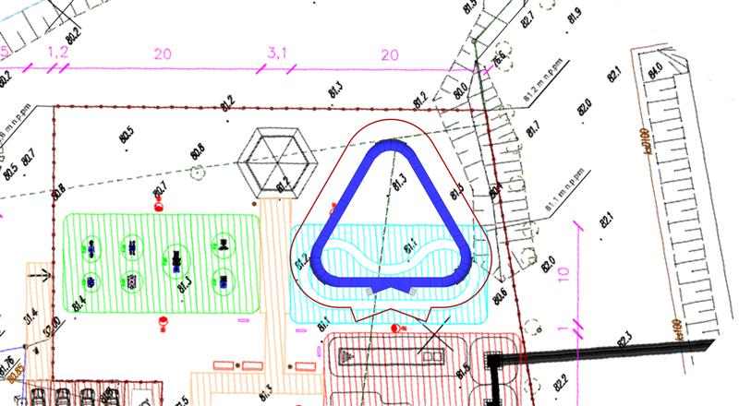

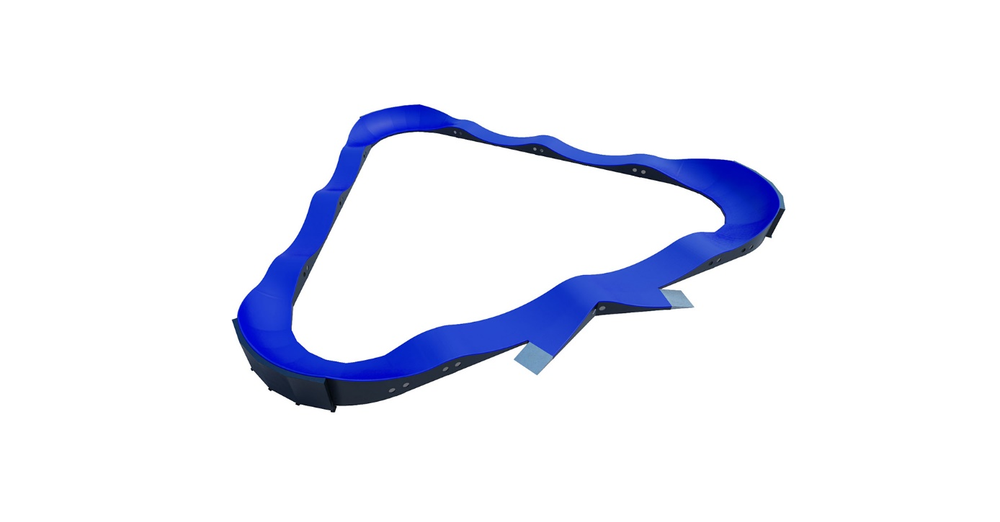
Odpowiedź:

Zamawiający nie wyraża zgody na zaproponowaną przez Państwa zmianę długości oraz powierzchni. Wykonawca przy sporządzaniu oferty winien opierać się na dokumentach zamieszczonych na stronie Zamawiającego.

Zatwierdził:
Wójt Gminy Mikołajki Pomorskie
Maria Pałkowska-Rybicka

